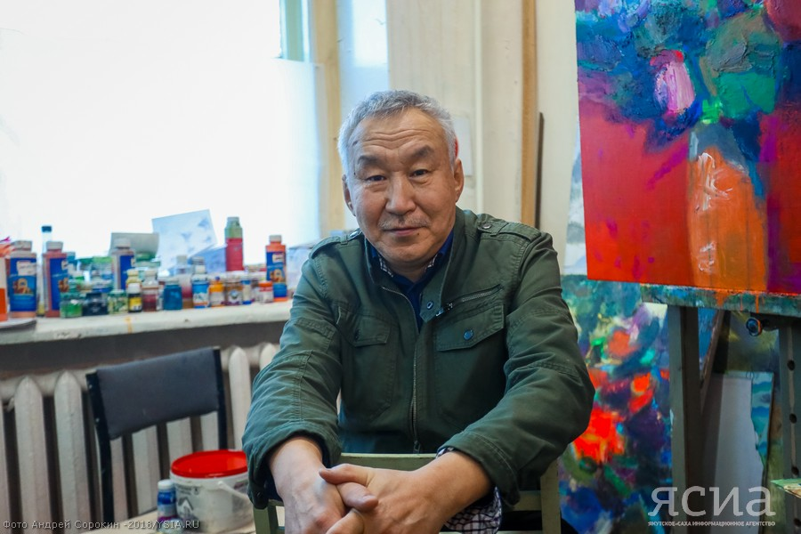

**Михаил Старостин: Север, который наполнен цветом**

[10.12.2018](https://ysia.ru/mihail-starostin-sever-kotoryj-napolnen-tsvetom/)

[**Наталия Чемашкина**](https://ysia.ru/author/natcov06/)

**[vc_row][vc_column width=»1/6″][/vc_column][vc_column width=»2/3″][vc_column_text]Михаил Старостин — один из самых известных художников Якутии. За годы его творчества о нём написаны десятки статей, организованы десятки выставок. С 15 декабря по 3 февраля очередная его выставка состоится в Иркутске. Михаил Гаврильевич Старостин – художник с неповторимым стилем. Его мир – это цвета, самые яркие, какие только существуют в палитре. Его герой – это житель севера. Так какой он?**

**— Что увидят иркутяне на вашей выставке?**

— В Иркутске у меня будет уже вторая выставка. Первая состоялась в 2016 году. Тогда я показывал живопись, а в этом году будет только графика. Живопись тогда самолётом в больших ящиках пришлось отправлять, а графику сейчас почтой переслал.

**— Всегда хотела спросить, какие сны снятся художникам?**

— (смеётся) Сны? Они у меня как у всех людей. Я даже как-то не обращаю на них внимания.

**— А идеи во сне не приходят?**

— К сожалению, нет. А то бы идей было множество (смеётся). Я помню, когда мне было лет 18, мне приснился цветной яркий сон, как будто я бегу по снегу, и у меня синяя тень на снегу. И это такой хороший, солнечный, весенний день. Я тогда проснулся радостный такой. Очень запомнилось.

**— Образы, которые я встретила на ваших полотнах, очень необычные, и почему-то напоминают героев автора Макса Фрая…**

— Интересно. Художник должен быть непохожим на других. Если бы все были на одно лицо, было бы не интересно. Вот поэтому художники в себе эту непохожесть и растят. Может быть, потому что у нас север, мне и хочется ярких цветов. Есть у меня внутренняя тяга делать именно яркие картины.

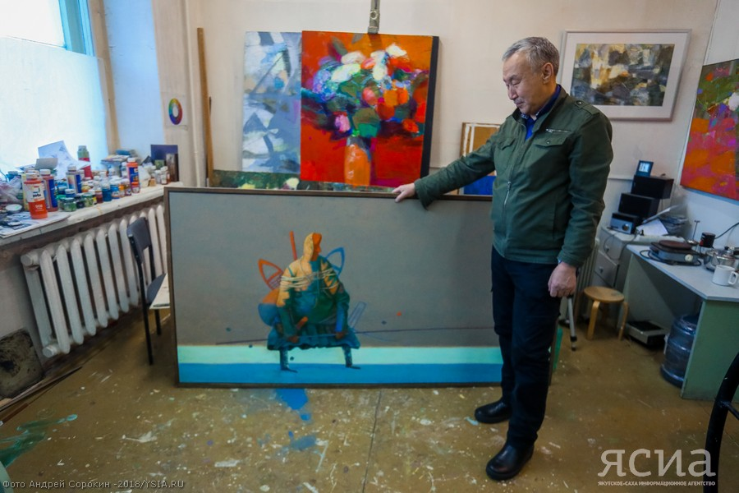

**— Ваши герои, кто они?**

— Основной мой герой — северный человек. Я стараюсь много читать о северянах, какие-то этнографические работы изучаю. Больше о российском севере, конечно, но и с работами инуитов Аляски, Канады знакомился. У них очень хорошая графика, интересная. Она известна во всём мире. Но работы у них, на мой взгляд, какие-то камерные. Они же ограничены в своём мире, в своём роду, и сюжеты, в основном, бытовые — рыбалка, охота. Но графика классная.

А у нас в якутской графике высокий уровень был задан в конце 60-х, 70-х годов прошлого века. Тогда наша графика вышла на уровень СССР и даже выставлялась в Европе. Это были глобальные работы о мироощущении северян. Именно **Афанасий Мунхалов**, **Валериан Васильев** и задали уровень якутской графики.

**— Вы сказали, что много читаете. А есть ли какая-то художественная литература, которая вдохновляет?**

— В последнее время я читаю поэзию **Иосифа Бродского**, эссе. Это такой уровень! Это такие метафоры! Очень интересные вещи у него есть.

**— У Пикассо были голубой, розовый периоды, кубизм… Есть ли какие-то этапы у Вас, или на откуп потомкам надо оставить этот анализ?**

— Такие периоды наступают неосознанно. Конечно, какие-то задачи, тактические, скажем так, есть на работу. Любой человек ставит себе задачи, но на пятилетку — нет, конечно. У меня вот — основная серия о северном человеке. Но я параллельно создаю и другие работы… В планах — делать цветные вещи, работать именно с цветом.

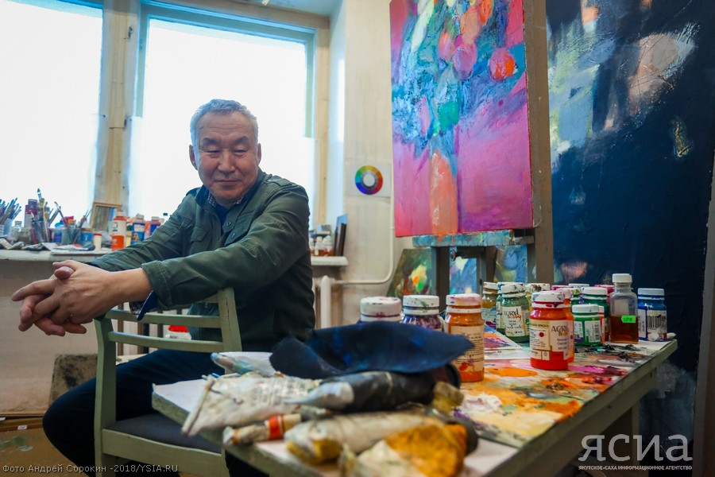

**— Коммерческие заказы сильно влияют на творчество?**

— Это необходимо в том смысле, что художнику надо на что-то жить. Ведь творческие вещи не всегда раскупаются. Я не о себе говорю, а вообще, может быть, так, что художники опережают время. Вот по истории искусств возьмем тех же импрессионистов. Их же никто не понимал в начале, и долго многие с хлеба на воду перебивались. Да, некоторые были состоятельные, но не все. У **Ренуара**, например, только в конце жизни стали покупать работы. У **Ван Гога** при жизни 1-2 работы всего купили, его брат очень поддерживал.

**— А Вас, когда Вы начинали, тоже поддерживали?**

— Мне повезло. Как-то с самого начала, с самых первых работ на моё творчество обратили внимание. И музеи стали меня выставлять.

**— Среди Ваших учеников в АГИКИ есть особенные ребята, которых, может быть, имеет смысл поддерживать?**

— Есть, конечно. На каждом курсе, в каждой группе есть лидер. Но сейчас молодёжь уходит больше в цифровую графику. А свободным художником становиться всё же сложнее, чем в наше время, когда я заканчивал.

— **И всё-таки, насколько сознание художников 30 лет назад и сейчас отличается?**

— Художник всегда отражает жизнь. Если сегодня проблемы другие, то и художник другой. В то время, в советское, в материальном плане всё у всех было одинаково, и на пенсию можно было спокойно прожить. А сейчас, какая у нас пенсия… Жизнь совсем другая.

**— Я почему эту тему затронула… В кинематографе, когда я смотрю ленту 50-х годов, там совсем другие люди, у них глаза другие… А сегодня герои даже смотрят по-другому. Ваш северный человек – это герой оттуда, или это сегодняшний человек?**

— Он обычный, как мы, северяне. У него те же проблемы, как у любого. Но это новый человек, причём и мужчина, и женщина. Он одет по-северному, но я его ставлю в разные современные ситуации. Надо сказать, что вечные темы жизни и смерти, любви и ненависти всегда остаются. На то они и вечные. Они сегодня нас волнуют, вчера волновали, и в будущем будут волновать.

**— Когда я смотрела ваши работы, я почему-то для себя Вашего героя назвала  путником…**

— Почему нет? Была такая фраза: «Мы говорим, что это время проходит, а это проходим мы».

[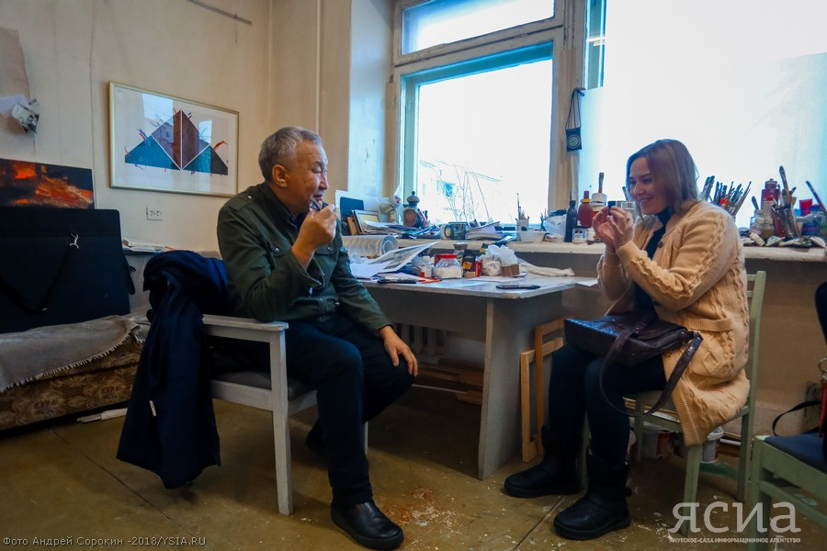](https://ysia.ru/wp-content/uploads/2018/12/IMG_2165.jpg)

[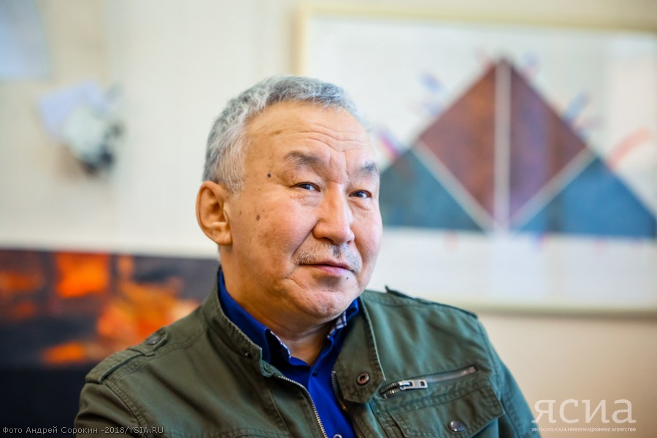](https://ysia.ru/wp-content/uploads/2018/12/IMG_2117.jpg)

[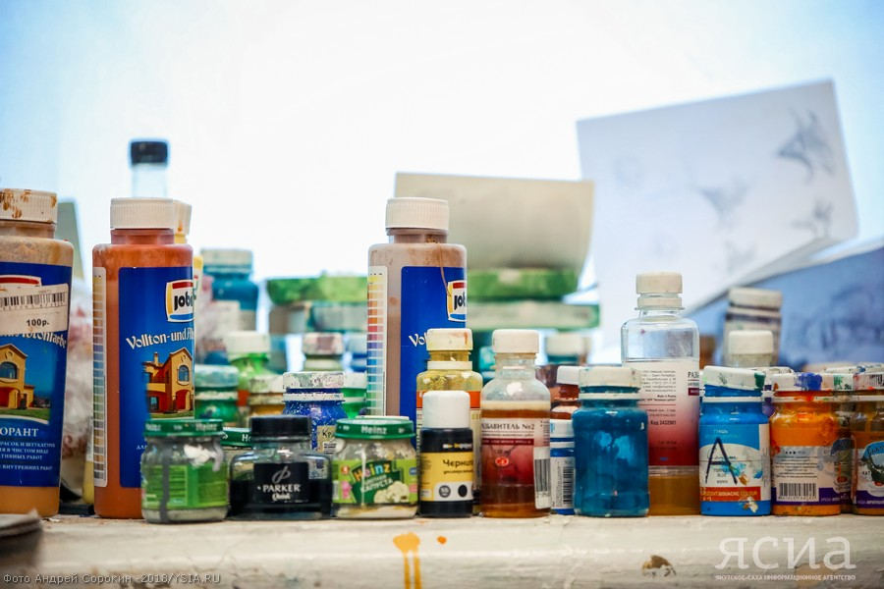](https://ysia.ru/wp-content/uploads/2018/12/IMG_2141.jpg)

[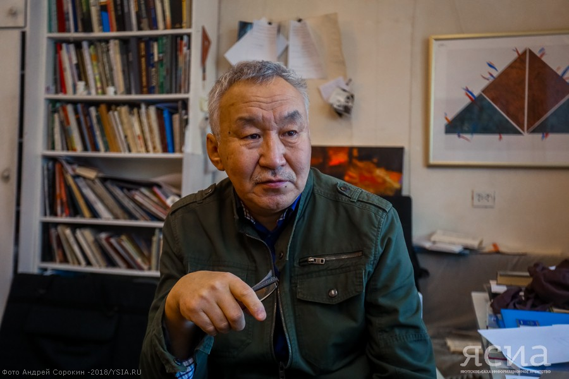](https://ysia.ru/wp-content/uploads/2018/12/IMG_2175.jpg)

[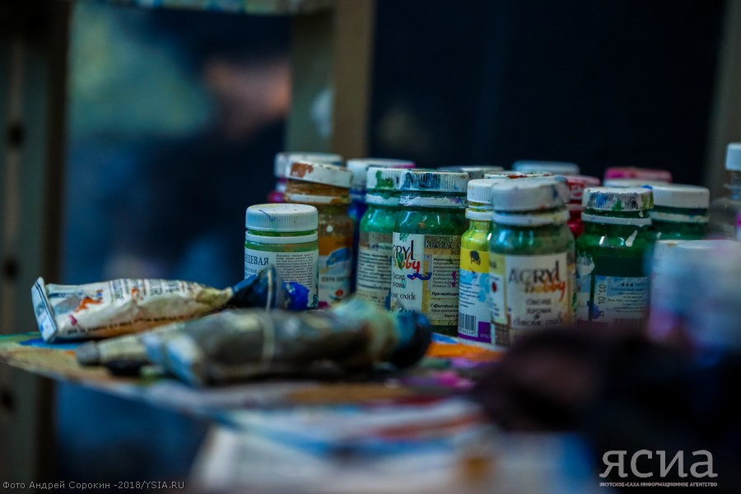](https://ysia.ru/wp-content/uploads/2018/12/IMG_2147.jpg)

[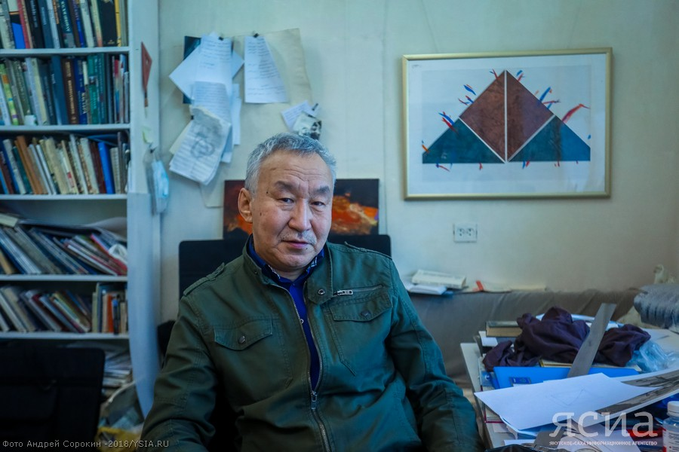](https://ysia.ru/wp-content/uploads/2018/12/IMG_2195.jpg)

[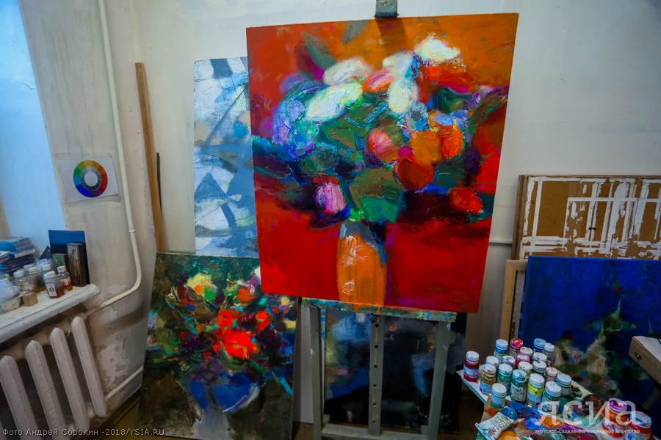](https://ysia.ru/wp-content/uploads/2018/12/IMG_2151.jpg)

[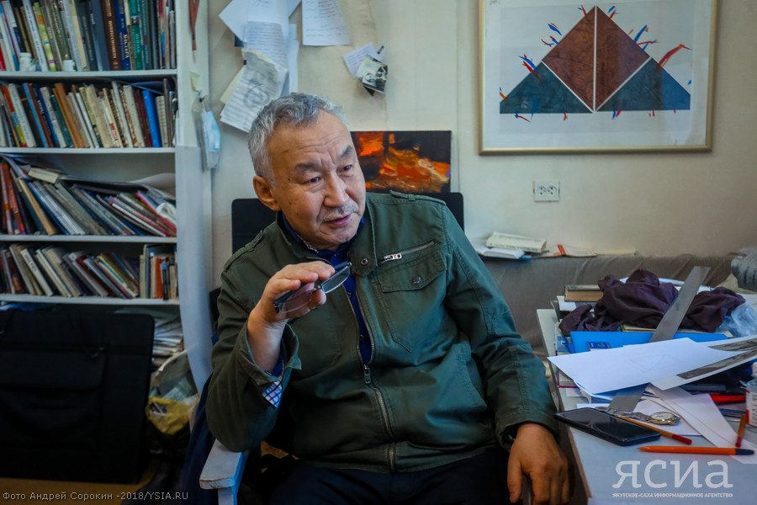](https://ysia.ru/wp-content/uploads/2018/12/IMG_2197.jpg)

[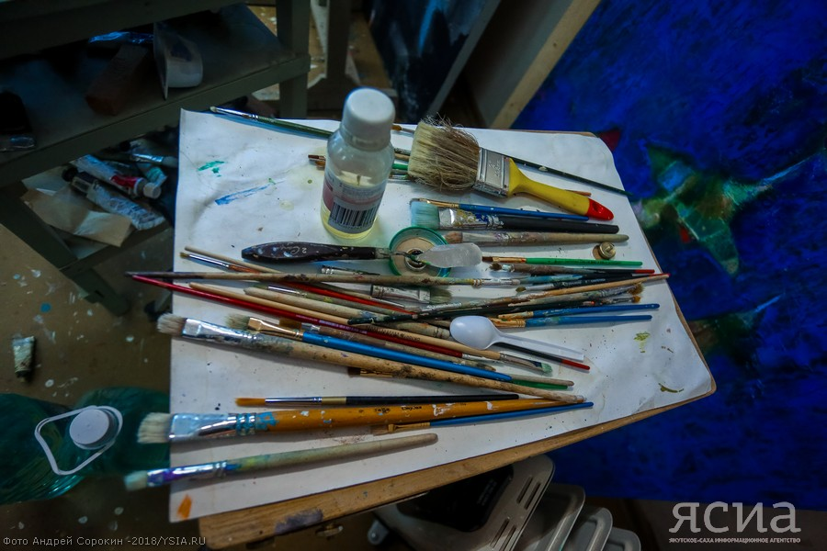](https://ysia.ru/wp-content/uploads/2018/12/IMG_2171.jpg)

[](https://ysia.ru/wp-content/uploads/2018/12/IMG_2251-1.jpg)

[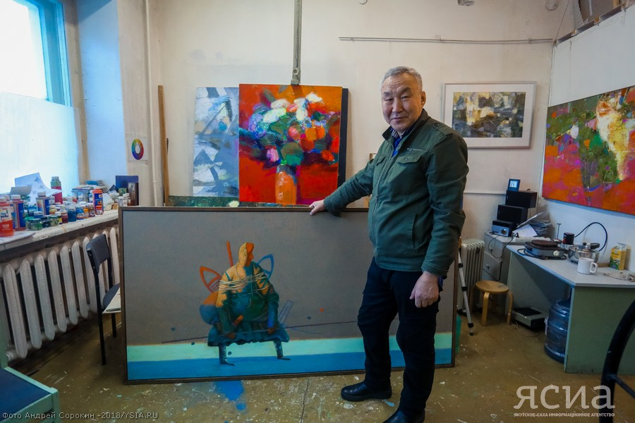](https://ysia.ru/wp-content/uploads/2018/12/IMG_2205.jpg)

[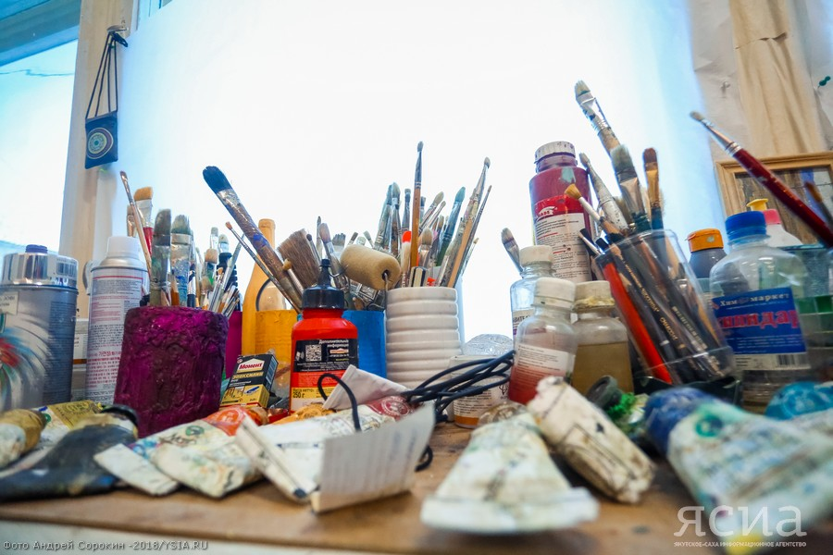](https://ysia.ru/wp-content/uploads/2018/12/IMG_2183.jpg)

[](https://ysia.ru/wp-content/uploads/2018/12/IMG_2225-1.jpg)

[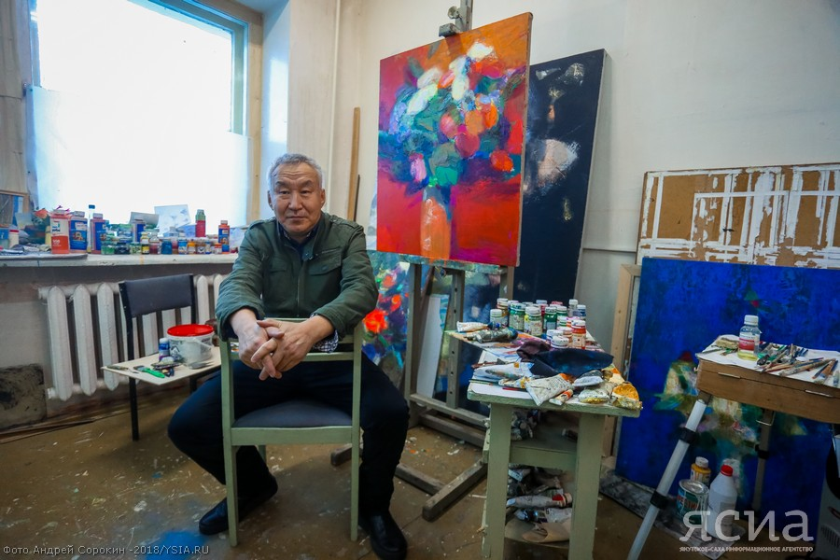](https://ysia.ru/wp-content/uploads/2018/12/IMG_2233.jpg)

[](https://ysia.ru/wp-content/uploads/2018/12/IMG_2239-1.jpg)

[/vc_column_text][/vc_column][vc_column width=»1/6″][/vc_column][/vc_row]